МІНІСТЕРСТВО ОСВІТИ І НАУКИ УКРАЇНИ
НАЦІОНАЛЬНИЙ ТЕХНІЧНИЙ УНІВЕРСИТЕТ УКРАЇНИ
«КИЇВСЬКИЙ ПОЛІТЕХНІЧНИЙ ІНСТИТУТ
ІМЕНІ ІГОРЯ СІКОРСЬКОГО»

КАФЕДРА ОБЧИСЛЮВАЛЬНОЇ ТЕХНІКИ

Програмування

Лабораторна робота №3

«Робота з даними типу str, bytes та bytearray»

Виконав:
студент групи ІО-32
Крадожон М. Р.
Номер у списку групи: 16
Перевірив:
Пономаренко А. М.

Київ – 2023

Лабораторна робота №3
Тема: «Робота з даними типу str, bytes та bytearray».
Мета: вивчити способи створення рядків та даних типу bytes і bytearray, операції над ними. Форматування рядків. Функції та методи роботи з рядками. Налаштування локалі.
Загальне завдання:
1. Вивчити матеріал лекцій 7, 8, 9 та 10.
2. Виконати індивідуальне завдання лабораторної роботи, вибране відповідно до варіанту.

Короткі теоретичні основи:
Створення рядка указавши його між апострофами або подвійними лапками.
>>> print ('рядок1\nрядок2')
\n - перевід рядка.
Створення об'єкта типу bytearray
bytearray([<Рядок >,<Кодування> [,<Обробка помилок>]])
Методи bytearray
append(<Число>) – додає один елемент у кінець об'єкта
decode()- перетворює об'єкт типу bytearray в рядок
decode([encoding="utf-8"] [, errors="strict"])
Метод format()
<Рядок>=<Рядок спеціального фopмaту>.format(*args, **kwargs)
У параметрі усередині символів фігурних дужок: { і } вказуються специфікатори, що мають наступний синтаксис:
{[<Поле>] [!< Функція>] [:< Формат>]}
>>> print("Символи {{ і }} - {0}".format("спеціальні"))
Символи { і } – спеціальні
У параметрі <Формат> вказується значення, що має наступний синтаксис:
[[<Заповнювач>] <Вирівнювання>] [<Знак>] [#] [0] [<Ширина>] [,][.<Точність>][<Перетворення>]
За замовчуванням значення усередині поля вирівнюється по правому краю. Управляти вирівнюванням дозволяє параметр <Вирівнювання>.

Функція len(<Рядок>) - повертає кількість символів в рядку.

Завдання 1:
Відповідно до номера в списку групи вибрати індивідуальне завдання. Написати програму на мові Python . Забезпечити ввід даних з клавіатури комп’ютера та друк результатів обчислень. У звіті до лабораторної роботи описати алгоритм, за яким побудована програма. При виводі даних обов’язково використати форматування.

Роздруківка коду:
1 symbols = input("Введіть рядок: \n")
2
3 if symbols:
4 result = list(symbols)
5 result.sort()
6 print( ("{}" * len(result)).format(*result) )
7
8 else:
9 print( "{}".format("Введіть, будь ласка, рядок!") )
Код має відмінний від типового для цього документа шрифт для зручного читання.
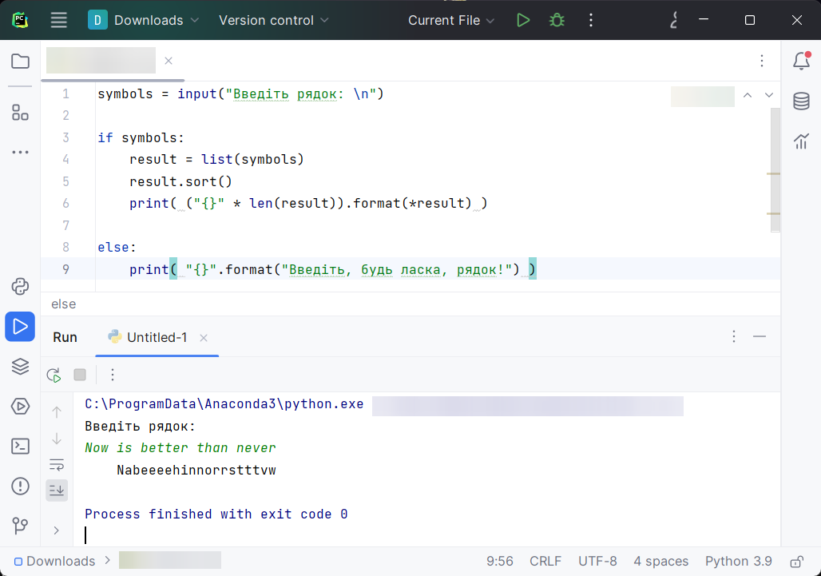
Знімок екрана тексту програми:

Алгоритм: Користувач вводить будь-яку фразу чи будь-що в рядок. У тому випадку, коли рядок непустий, то програма перетворює його у тип list і сортує його; згодом друкується сортований рядок за допомогою форматування; якщо рядок порожній, то програма виводить повідомлення про те, що немає що розташовувати.

Завдання 2:
Відповідно до номера в списку групи вибрати індивідуальне завдання. Написати програму на мові Python з використанням типів даних byte та bytearray. Забезпечити ввід даних з клавіатури комп’ютера та друк результатів обчислень. У звіті до лабораторної роботи описати алгоритм, за яким побудована програма. При виводі даних обов’язково використати форматування.

Роздруківка коду:
1 line = input("Введіть рядок з 11 символів:\n")
2
3 if len(line) == 11:
4 line = bytearray(line, "cp1251")
5 new = bytearray()
6 new.append(line[0])
7
8 for i in range(1, 11):
9 if not (line[i] == b" "[0] and line[i-1] == b" "[0]):
10 new.append(line[i])
11
12 print("{}".format(new.decode(encoding="cp1251")))
13
14 else:
15 print("{}".format("Рядок повинен складатися з 11 символів"))

Знімок екрана тексту програми:
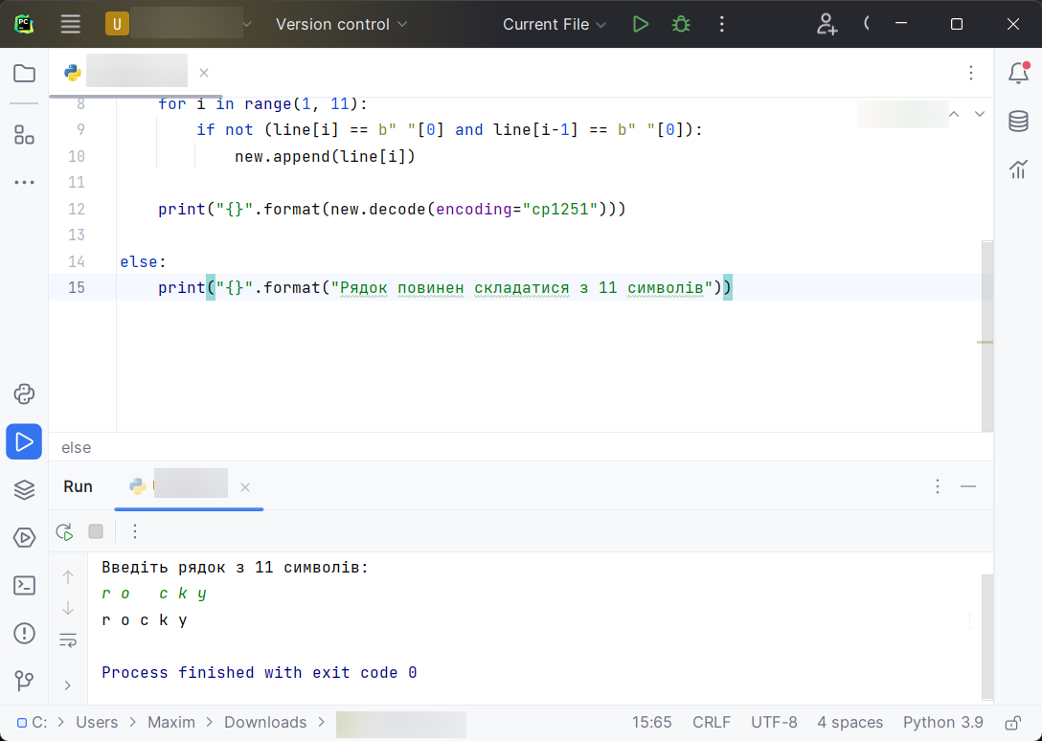
Алгоритм побудови програми: Користувач вводить слово 11 символів, використовуючи два та більше пробілів. Рядок повинен бути строго 11 символів, інакше програма не запрацює. Потім програма перетворює рядок у тип bytearray, після цього створюється нова змінна «new», також типу bytearray, де додається рядок, який було введено користувачем. Далі у new додається елементи з рядку, якщо ті та попередні до них не були пробілами, проте якщо один з елементів усе ж таки є пробілом, то також додає поточний елемент; і так робиться для елементів від одного до десяти. Наприкінці new перетворюється у str та друкується рядок за допомогою форматування.

Висновок: Виконавши цю лабораторну роботу, я зміг здобути відповідні навички в роботі з даними типу str, bytes та bytearray. Під час виконання лабораторної роботи проблем не виникало, а складність була в структуруванні коду та приведенні його до більш гарного вигляду.

